**Marketing-Mix**

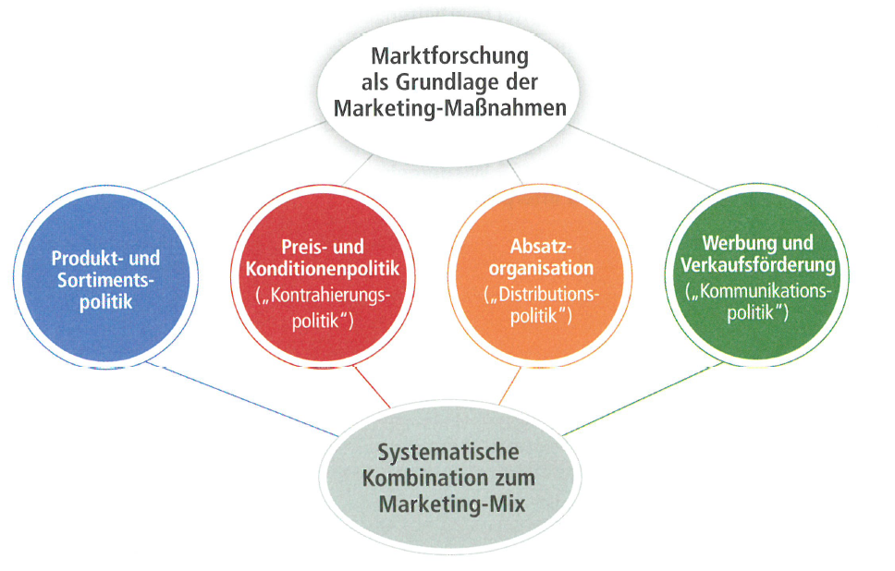

Produkt- und Sortiment, d. h. auf den Umfang des Produktprogrammes bzw. Des Sortiments, auf die Gestaltung der einzelnen Produkte und auf Zusatzleistungen, wie Service, Garantie u.a.

Preis- und Konditionenpolitik (Kontrahierungspolitik), d.h. auf die Höhe der Preise auf Rabatte, auf Liefer- und Zahlungsbedingungen.

Distributionspolitik, d.h. auf die Organisationsform, die ein Betrieb wählt, um seine Produkte abzusetzen (z.B. eigenes Verkaufsbüro, Verkauf durch Handelsvertreter, Verkauf über den Handel oder über das Internet u. a.)

Kommunikationspolitik, d.h. auf Werbung, Verkaufsförderung, Öffentlichkeitsarbeit.